苏州大学电子信息学院《数字系统与逻辑设计》课程

实验报告
专业班级： 24通信1班 姓 名： 马青 学 号： 2428403046
年 级： 24 实验日期： 2025.12.3 同组实验者：
指导教师（签字）： 成 绩：
实验四 触发器

一、实验目的
1. 测试74LS74 D触发器的逻辑功能
2. 由74LS74 D触发器构成JK触发器，并测试JK触发器的逻辑功能
3. 用D触发器构成两位异步二进制加法计数器、两位异步二进制减法计数器

二、实验原理
触发器是组成时序逻辑电路的最基本单元，是数字逻辑电路中一种重要的单元电路，在数字系统中有着广泛的应用.触发器不仅作为独立的集成元件使用，它还是组成计数器、移位寄存器或其他时序电路的基本单元电路.因此，熟悉各类触发器的逻辑功能，熟练掌握各类触发器的应用是十分必要的.
触发器是存储1位二值信号的基本单元电路，具有“0”和“1”两个稳定状态，在一定的外界信号作用下，可以从一个稳定状态翻转到另一个稳定状态.
触发器有门电路组成的触发器以及集成触发器.按功能可分为RS触发器、JK触发器、D触发器、T触发器、T＇触发器等.
本实验主要讨论74LS74 D双D维持阻塞触发器
（1）74LS74 D双D维持阻塞触发器特性方程为：Q*=D
（2）74LS74 D双D维持阻塞触发器特性表如表1所示：

表1 D触发器的特性表
D | Q | Q* | 注释
0 | 0 | 0 | 置0
0 | 1 | 0 | 置0
1 | 0 | 1 | 置1
1 | 1 | 1 | 置1

（3）74LS74双D维持阻塞触发器引脚图如图1所示
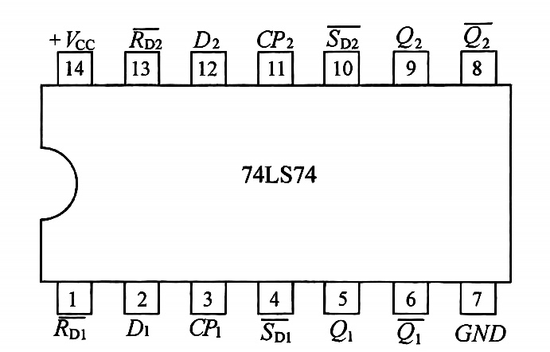

图1 74LS74双D维持阻塞触发器引脚图

三、实验仪器与器件
（1）通用板——可插接标准双列直插插座的实验电路板
（2）输入逻辑电平开关组件
（3）发光二极管逻辑电平指示组件
（4）可调直流稳压电源（供电 +5V）
（5）万用表（1只）
（6）函数信号发生器（1台）
（7）实验器件：74LS74（1 片）、74LS00（1 片）

四、实验步骤、数据记录、结论

1. 测试74LS74 D触发器的逻辑功能。
（1）逻辑图

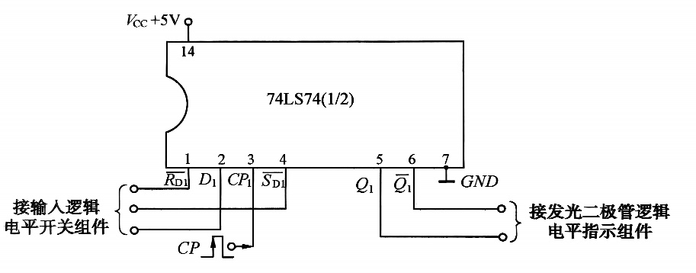

图2 测试D触发器逻辑功能的逻辑图

（2）连线图
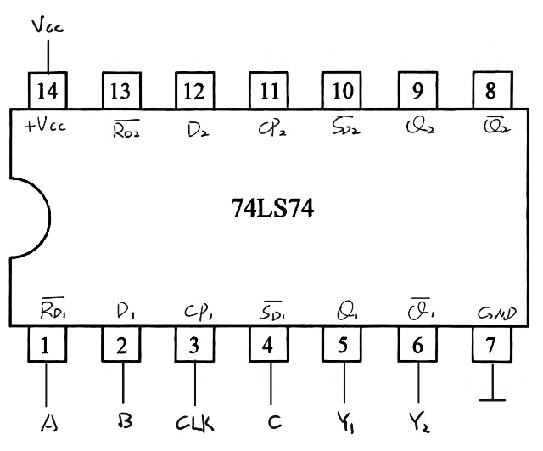

图3 测试D触发器逻辑功能的连线图

（3）数据记录

表2 $\overline{R_{D1}}$、$\overline{S_{D1}}$的逻辑功能测试
$$\overline{R_{D1}}$$ | $$\overline{S_{D1}}$$ | $$CP_{1}$$ | $$D_{1}$$ | $$Q_{1}$$ | $$\overline{Q_{1}}$$
0 | 1 |  | $$×$$ | 0 | 1
1 | 0 |  | $$×$$ | 1 | 0

表3 D触发器逻辑功能测试.$\overline{R_{D1}}=\overline{S_{D1}}=1$时
CP | D | Q | Q*
 | 0 | 0 | 0
 | 0 | 1 | 0
 | 1 | 0 | 1
 | 1 | 1 | 1
（4）结论：
将实验测试结果与理论值比较,可以验证 74LS74 D 触发器的逻辑功能。

2. 由74LS74 D触发器构成JK触发器，并测试JK触发器的逻辑功能
（1）设计
D触发器特性方程：Q*=D;
JK触发器特性方程：Q*=$J\overline{Q}+\overline{K}Q$
D= $J\overline{Q}+\overline{K}Q$=$\overline{(\overline{J\overline{Q}}∙\overline{\overline{K}Q})}$
（2）逻辑图
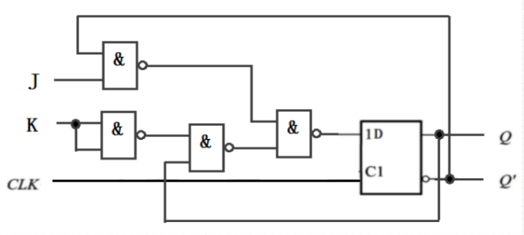

图4 由D触发器构成JK触发器，并测试JK触发器的逻辑功能的逻辑图
（3）根据图2逻辑图，画出相应的连线图。

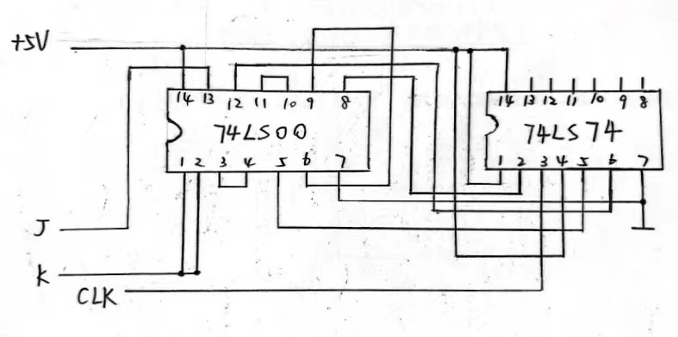

图5 由D触发器构成JK触发器，并测试JK触发器的逻辑功能的连线图
（4）数据记录

表4 由D触发器构成JK触发器，并测试JK触发器的逻辑功能测试表
CP | J | K | Q | Q*
 | 0 | 0 | 0 | 0
 | 0 | 0 | 1 | 1
 | 0 | 1 | 0 | 0
 | 0 | 1 | 1 | 0
 | 1 | 0 | 0 | 1
 | 1 | 0 | 1 | 1
 | 1 | 1 | 0 | 1
 | 1 | 1 | 1 | 0

（5）结论：
将实验测试结果与理论值比较,可以验证图 5 所示实验电路可以实现 J触发器电路的功能。

3. 用D触发器构成两位异步二进制加法计数器、两位异步二进制减法计数器
Q*=D时，当D=$\overline{Q}$时，Q*=$\overline{D}$，实现状态的翻转，从而达到计数的作用。

（1）加法计数器
<1>逻辑图

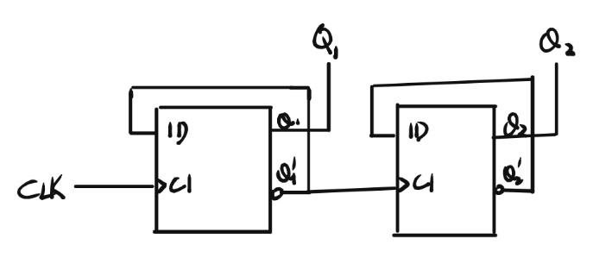

图6 加法计数器逻辑图
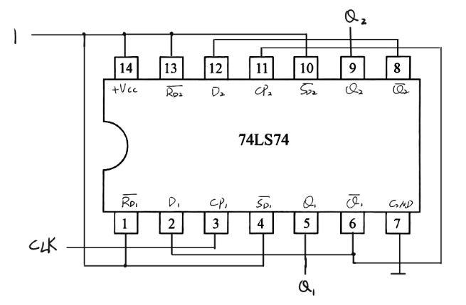
<2>连线图

图7 加法计数器连线图
<3>数据记录

表5 两位异步加法计数器的数据记录
CP | Q₂ | Q₁ | Q₂* | Q₁*
 | 0 | 0 | 0 | 1
 | 0 | 1 | 1 | 0
 | 1 | 0 | 1 | 1
 | 1 | 1 | 0 | 0

<4>结论
将实验测试结果与理论值比较,可以验证图 8 所示电路可以实现两位异步加法计数器的功能。

（2）减法计数器
<1>逻辑图

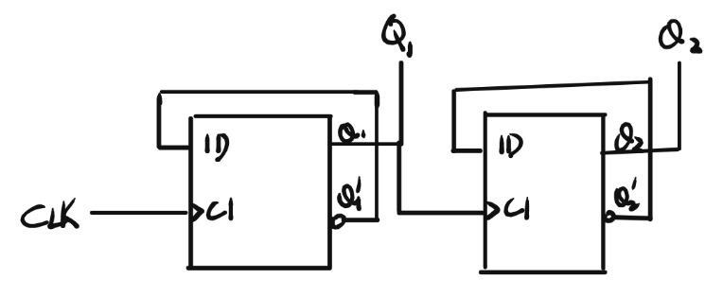

图8 减法计数器逻辑图
<2>连线图
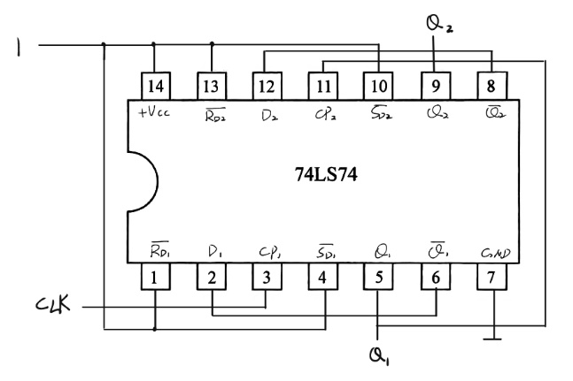

图9 减法计数器连线图
<3>数据记录

表6 两位异步减法计数器的数据记录
CP | Q₂ | Q₁ | Q₂* | Q₁*
 | 0 | 0 | 1 | 1
 | 0 | 1 | 0 | 0
 | 1 | 0 | 0 | 1
 | 1 | 1 | 1 | 0
<4>结论
将实验测试结果与理论值比较,可以验证图11所示电路可以实现两位异步减法计数器的功能。

五、实验讨论与分析（含实验思考题）
本实验是我首次在数电课程中接触时序逻辑电路硬件实践。在理论课上，我已对D触发器的功能与特性有一定了解，因此在连接电路时心里比较有底。操作过程中，我特别注意时钟信号与异步置位、复位端的连接，避免因信号接错导致触发器状态异常。虽然实验箱与芯片的使用已逐渐熟悉，但在连接多个触发器时，依然会被交错分布的杜邦线困扰，深刻体会到布线清晰对电路调试的重要性。通过这次实验，我对D触发器的边沿触发特性与状态保持机制有了更直观的认识，也进一步理解了时序电路与组合电路的区别。动手实践与理论分析的结合，让我对数字电路的系统学习有了更深的体会。

苏州大学电子信息学院《数字系统与逻辑设计》课程

实验数据记录
专业班级： 24通信1班 姓 名： 马青 学 号： 2428403046
年 级： 24 实验日期： 2025.12.3 同组实验者：
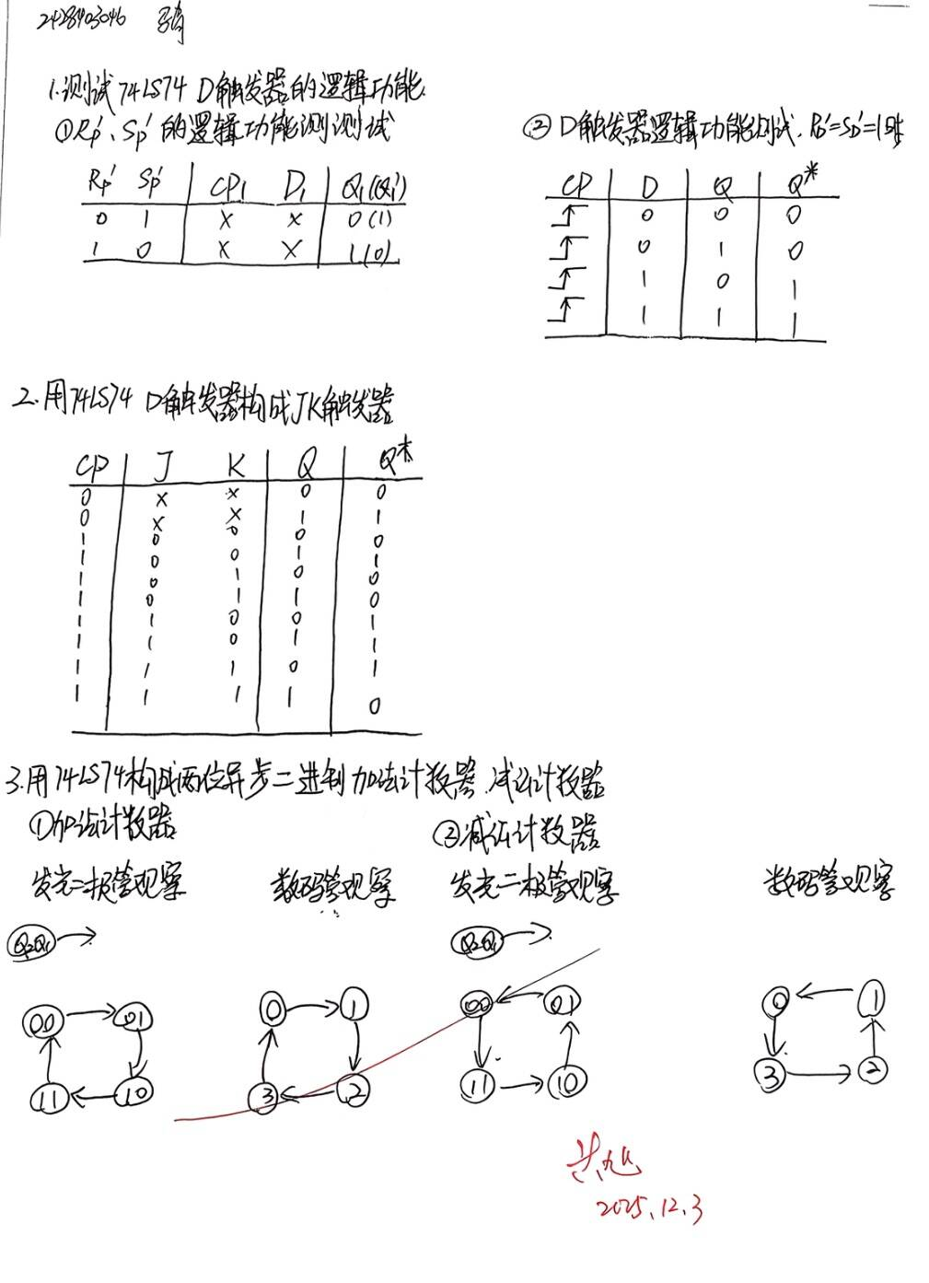
实验四 触发器

